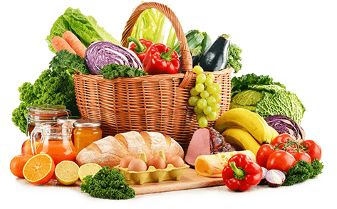

JEDILNIK (1. 6. ─ 5. 6. 2026)
 | MALICA | KOSILO | POPOLDANSKA MALICA
PONEDELJEK | polbeli kruh¹, maslo⁷, med, nektarina, šipkov čaj | goveja juha^{1,3,9}, gratinirane testenine s piščancem in bučkami^{1,7}, zelena solata, voda | polbeli kruh¹, kisla smetana⁷, voda
TOREK | tekoči jogurt⁷, žitni čokoladni kosmiči^{1,7}, banana | goveja juha^{1,3,9}, ocvrtki^{1,3}, puran v naravni omaki, rdeča pesa, sladoled⁷ | polnozrnati kruha¹,sadni jogurt⁷ voda
SREDA | črna žemlja¹, puranja šunka, paprika, marelice, planinski čaj | cvetačna juha¹, pražen krompir, svinjska pečenka, kuhana zelenjava, zelena solata s paradižnikom, voda | polbeli kruh¹, lubenica, voda
ČETRTEK | sirova štručka^{1,7}, kakav⁷, jagode | pasulj z vratnikom¹, marmorni kolač^{1,3,7}, voda | čokoladni puding⁷, banana, voda
PETEK | hot dog štručka¹, hrenovka, ketchup, lubenica, planinski čaj | brokolijeva juha¹, rižota s piščancem, zelena solata, sadni napitek | polnozrnati kruh¹, jagode, voda

Alergeni: 1: gluten (pšenica, pira, rž, ječmen, oves, kamut), 2: raki, 3: jajca, 4: ribe, 5: arašidi, 6: soja, 7: laktoza (mleko in mlečni izdelki), 8: oreški (8a: mandlji, 8b: lešniki, 8c: orehi, 8d: indijski orehi, 8e: brazilski oreščki, 8f: pistacija, 8g: makadamija), 9: listna zelena, 10: gorčično seme, 11: sezam, 12: žveplov dioksid in sulfiti, 13: volčji bob, 14: mehkužci Dietni obroki, ki jih pripravljamo po navodilu pediatra, lahko vsebujejo navedene alergene v sledovih.
DOBER TEK!
Kuhinja si pridružuje pravico do spremembe jedilnika.
V sodelovanju pripravila: Robert Troha, vodja kuhinje in Jerca Bogataj, organizatorka prehrane

